Kezdőlap

Látogasson el Narába
Videó: https://www.youtube.com/watch?v=9SeTLqb3kPc

Látnivalók
Yoshino
Narától délre egy nagy területe fekszik el Yoshino kerület, ami híres ugyanilyen nevű hegyéről. Népszerű tavaszi turista célpont mivel több min 30000 cseresznyefa virágzik ilyenkor, ami az egész tájat rózsaszínűvé változtatja. Cseresznyefavirágok és téli színek csodálására a legjobb hely Yoshimizu-templom és Hanayagura Kilátó, ami csodálatos kilátást nyújt.
Amíg Yoshino hegy és Yoshinoyama város elégé meg tud telni tavasszal és ősszel van sok csendes hely is amit élvezhetünk. Yoshino Mikurai-templomban, a hegy tetejéhez közel, van egy szép kert egy szomorú fűzzel.
Nyáron a területet ellepik a Shugendo bidhizmus hívői. Ezek az aszkéták a fizikai erőnlétet tekintik az útnak a felvilágosodás felé. A Kinpusen-templomban szoktak gyülekezni és Omine-hegyig szoktak elvándorolni. Ősszel láthatjuk az 1300 éves kék bőrű Zao Gongen szobrokat a templomban.
Az egész hegy egy természetes kert ugyan de a Chikurin templomban láthatunk egy ember alkotta természetes buddhista kertet. Ez a kertet a híres Sen-no-Rikyu alkotta. Tavasszal a legmegfelelőbb ezt a helyet meglátogatni, amikor a cseresznyefák virágzanak a leginkább.
A régió szépségét a legjobban a kinti természetes forrásoknál élvezhetjük. Yoshinoyama-ban rengeteg ryokan található, amelyek közül több ajánl gyógyfürdőket az oda látogatók számára. Némelyekben még szakét is fogyaszthatunk a fürdőben.
Nara park
Naramachi és Nishinokyo mellett a Nara parkot kell mindenképp látni az ide látogatóknak. Hatalmas 660 hektáros területével híres a szabadon bóklászó őzeiről és a világhíres templomairól. Az egész park helyén található sütivel etetni az őzeket önmagában is egy élmény. Található is sokk hagyományos teaház és sütiárus is.
Todaiji templom a legnevesebb templom a parkban a 15 méteres Buddha szobrával. A Nandaimon kapun bemenve csodáljuk meg a nyolc méter magas őrzőit a templomnak, Herkulesi alakjukkal. A templom mögött Nigatsudo-ban gyönyörű kilátás nyílik a városra.
A templommal szemben van a Kasugataisha templom. A hófehér templomfalakat a gyönyörű réz lámpások díszítik, amelyeket évente kétszer gyújtanak meg, télen és nyáron. A templom híres a májusban nyíló lilaakácairól is.
A városközpont felé menve megnézhetjük Isuien kertjeit, amelyek a hagyományos kertépítészet példái. Az eredeti villák és teaházak amelyek itt állnak már hagyományos japán menüket is ajánlanak a vendégeknek.
Isuien-hez közel található a Kofukuji Nemzeti Csarnok, amely a park egy központi helye. Híres a rengetek buddhista véseteiről, amelyeket híres buddhista szobrászok alkottak, mint például Unkei a Kamakura-korból. Néhány véset aggasztóan élethű.
Egy kis kultúráért nézzük meg a Narai Nemzeti Múzeumot. Itt főképpen buddhista művészetet láthatunk. A múzeumot 1889-ben építették, amely megér egy látogatást, hogy bepillantást nyerhessünk a buddhista művészet világába. A Nara Hotel mellett lévő múzeum főépülete klasszikus példája a Meiji kori építészetnek.

Imaicho
Imaicho egy rendkívül jól megmarad Edo kori kereskedőváros. Szűk utcáin bandukolva olyan mintha egy más világba cseppentünk volna. tökéletes kinti időtöltésnek, amelyhez közel sok egyéb látnivaló is van, mint Például Kashihara Jingu templom.
A jó állapotban megmarad kereskedő negyedben pont olyan épületek vannak mint egy japán középkori drámában láthatunk. Ilyen például a Kawai Szaké főzde. Ez egy ősidők óta tartó családi vállalkozás. Ugyan nem nézhetjük végig a gyártási folyamatot, de ajánlanak ingyenes kóstolót az ízletes szakéjukból.
Az Imaicho-hoz közeli Kashihara Jingu templomról azt tartják, hogy japán első császárának Jimmu császárnak a székhelye volt található Kr. e. 660-ban. Keressük meg a háromlábú holló szimbólumókat és amuletteket a közeli szuvenír boltokba. A legenda szerint ez a madár, a Yatagarasu, vezette Jimmu császárt a hegyeken keresztül erre a helyre.
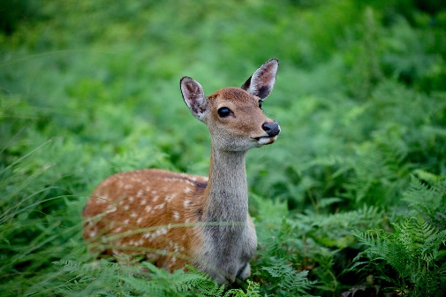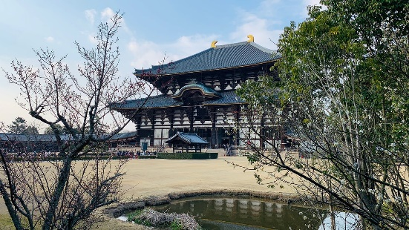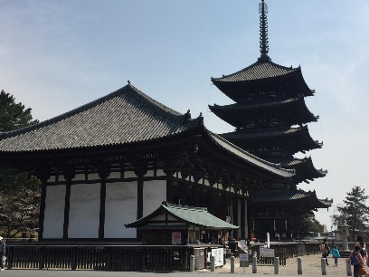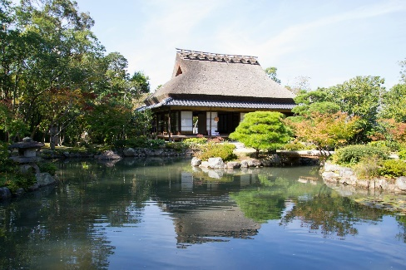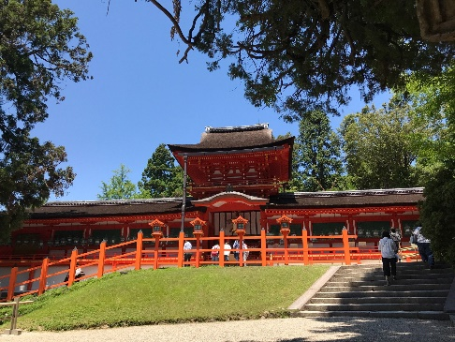

Közlekedés
JR Nara állomás → Kansai Nemzetközi reptár(KIX)
NR4 | NR3 | NR2 | NR1 | KIX
JR Nara Állomás | Kintetsu | Nara Hotel | Tenri | KIX T1 | KIX T2
-4 | Nara Állomás |  | (Ichinomoto)
 | -20
6:00 | 6:05 | 6:08 | 6:22 | 7:25 | 7:36
7:00 | 7:05 | 7:08 | 7:22 | 8:25 | 8:36
8:00 | 8:05 | 8:08 | 8:22 | 9:25 | 9:36
9:00 | 9:05 | 9:08 | 9:22 | 10:25 | 10:36
10:00 | 10:05 | 10:08 | 10:22 | 11:25 | 11:36
11:00 | 11:05 | 11:08 | 11:22 | 12:25 | 12:36
12:00 | 12:05 | 12:08 | 12:22 | 13:25 | 13:36
13:00 | 13:05 | 13:08 | 13:22 | 14:25 | 14:36
14:00 | 14:05 | 14:08 | 14:22 | 15:25 | 15:36
15:00 | 15:05 | 15:08 | 15:22 | 16:25 | 16:36
16:00 | 16:05 | 16:08 | 16:22 | 17:25 | 17:36
17:00 | 17:05 | 17:08 | 17:22 | 18:25 | 18:36
18:00 | 18:05 | 18:08 | 18:22 | 19:25 | 19:36
19:00 | 19:05 | 19:08 | 19:22 | 20:25 | 20:36
20:00 | 20:05 | 20:08 | 20:22 | 21:25 | 21:36
21:00 | 21:05 | 21:08 | 21:22 | 22:25 | ―

Kansai Nemzetközi Reptér(KIX) → JR Nara Állomás
KIX |  | NR1 | NR2 | NR3 | NR4
KIX T2 (5) | KIX T1 (9) | Tenri | Nara Hotel | Kintetsu | JR Nara Állomás
KIX T2 (5) | KIX T1 (9) | (Ichinomoto) | Nara Hotel | Nara Állomás | JR Nara Állomás
― | 7:40 | 8:44 | 9:02 | 9:05 | 9:10
― | 8:40 | 9:44 | 10:02 | 10:05 | 10:10
9:27 | 9:40 | 10:44 | 11:02 | 11:05 | 11:10
10:27 | 10:40 | 11:44 | 12:02 | 12:05 | 12:10
11:27 | 11:40 | 12:44 | 13:02 | 13:05 | 13:10
12:27 | 12:40 | 13:44 | 14:02 | 14:05 | 14:10
13:27 | 13:40 | 14:44 | 15:02 | 15:05 | 15:10
14:27 | 14:40 | 15:44 | 16:02 | 16:05 | 16:10
15:27 | 15:40 | 16:44 | 17:02 | 17:05 | 17:10
16:27 | 16:40 | 17:44 | 18:02 | 18:05 | 18:10
17:27 | 17:40 | 18:44 | 19:02 | 19:05 | 19:10
18:27 | 18:40 | 19:44 | 20:02 | 20:05 | 20:10
19:27 | 19:40 | 20:44 | 21:02 | 21:05 | 21:10
20:27 | 20:40 | 21:44 | 22:02 | 22:05 | 22:10
21:27 | 21:40 | 22:44 | 23:02 | 23:05 | 23:10

Közvetlen buszjárat
KIX⇔JR Nara Állomás
Idő | 60〜90perc
Felnőtt | 2,050 jen
Gyerek | 1,030 jen
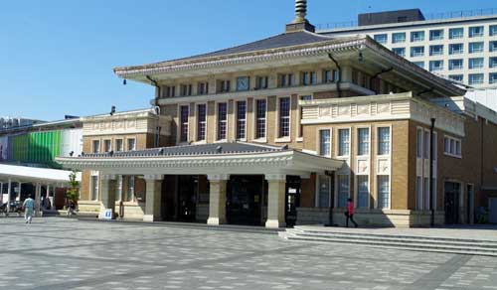

Szállás
Tsukuhitei
Egy ősi erdő mélyén fekvő Tsukuhitei hotel a Kasugataisha templom mögött található. Ezt az ősi ryokant 1903-ban alapították, mint vendégházat Nara polgármestere számára. Azóta megszállt itt a császári család tagja és egy magas rangú személyek, akik élvezhették az itteni hagyományos japán ételeket. Mindössze három japán szoba található itt amelyek teljesen önállóak a főépülettől. Ugyan mindhárom szoba teljesen hagyományos berendezésű, megtalálható modern kultúra is mint például Wifi, légkondicionáló. Közel van Nara belvárosához, de a legfőbb látványosságok is gyalogtávon belül vannak a hotelhez. A hagyományos és modern világot csodálatosan ötvözi ez a hotel.
Edosan
Nara park közepén található hotelben sétálva nagy valószínűséggel találkozhatunk őzekkel is. Ebben a hagyományos ryokan-ban minden szobában vagy egy saját kiskertünk is. Ugyan a személyzet egy kicsit beszél csak angolul, a világ minden tájáról látogatnak ide vendégek. Éjszakánként még az őzek hangját is hallhatjuk itt.
Asukaso
Ennek a hagyományos japán fogadónak az egyik legfőbb jellegzetessége a tetőn lévő fürdő. Innen gyönyörű látvány nyílik számunkra a Kofuku templomban lévő pagodára. Választhatunk a hagyományos japán, valamint a modern nyugat stílusú szobák között. A nagyobb szobákban kerek ablakok helyezkednek el, amelyek amelyeken keresztül tökéletesen láthatjuk a közeli pagodákat. Találhatóak itt imahelységek a muszlim vendégek számára.
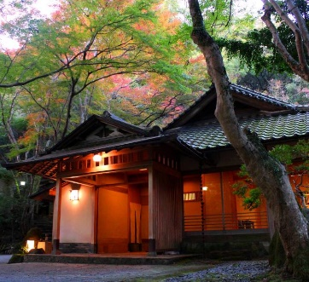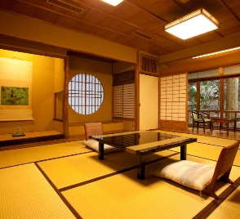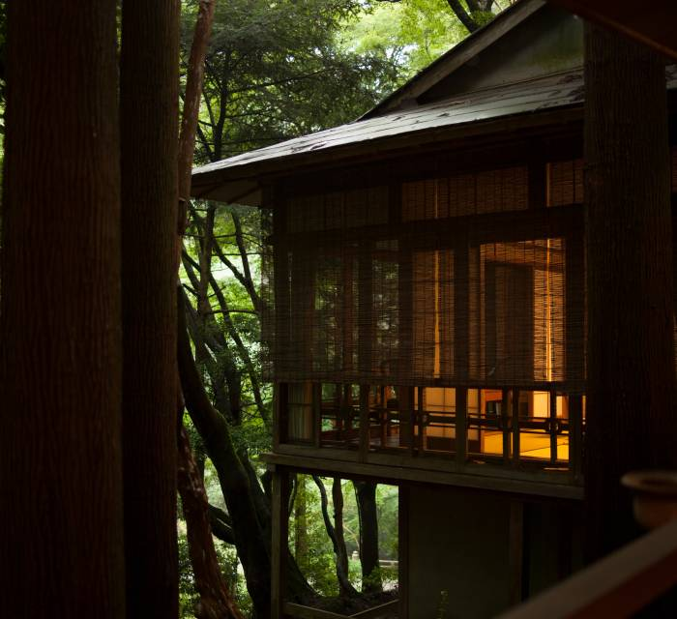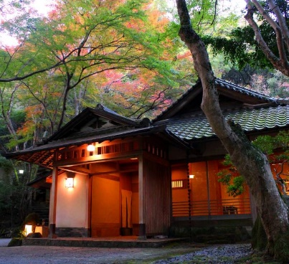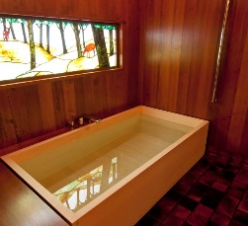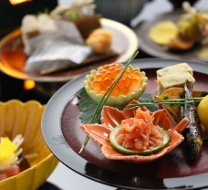

Kapcsolat

Név
Email cím
Ország
Vélemény/Kérdés

